Presseinformation
Berlin, Hamburg / März / 2021

PregDenti Netzwerk gewinnt
BZÄK und CP GABA verleihen Präventionspreis

Die Bundeszahnärztekammer (BZÄK) und CP GABA haben im Rahmen einer virtuellen Preisverleihung den Präventionspreis 2020 „Interdisziplinäre Allianz zur zahnmedizinischen Prävention in der Schwangerschaft“ verliehen. Die Auszeichnung ist Teil der gemeinsamen „Initiative für eine mundgesunde Zukunft in Deutschland“.

Wie in den Vorjahren gab es auch rückwirkend für 2020 drei Gewinnerprojekte. Die Preisträger*innen stellten in ihren Bewerbungen Ideen und Ansätze vor, wie die interdisziplinäre Zusammenarbeit von Zahnmediziner*innen und Fachgruppen rund um das Thema Schwangerschaft gestaltet werden kann, mit dem Ziel die zahnmedizinische Prävention in der Schwangerschaft besser zu etablieren.

Die Preisträger*innen
Der erste Preis geht an die Hebamme und M.A. Pflegemanagement, Christiane Klekamp, Gronau, für ihre „Konzeptionellen Ideen zum PregDenti Netzwerk“. Das Netzwerk will verschiedene Professionen, die zur Verbesserung und Erhaltung der Zahngesundheit schwangerer Frauen beitragen, zusammenbringen. Den werdenden Familien sollen Informationen zum Themenkomplex Zahnhygiene angeboten und sie sollen in Theorie und Praxis nach den neuesten wissenschaftlichen Standards aufgeklärt werden. Durch die MiMi- Gesundheitsmediator*innen (Mit Migrant*innen für Migrant*innen), die Familienhebammen, die Familien-Gesundheits- und Kinderkrankenpfleger*innen (FGKiKP) und das Fachpersonal der Beratungsstellen für Schwangere kann eine breite Bevölkerungsgruppe erreicht werden. Umfassend in das Netzwerk einbezogen werden u.a. Berufsverbände aus dem Gynäkologischen, dem Hebammen-, dem zahnärztlichen Umfeld sowie die Krankenkassen und Gesundheitsämter.

Den zweiten Platz belegen Dr. Martina Walther, Zahnärztekammer Schleswig-Holstein (SH) und Doris Scharrel, Berufsverband der Frauenärzte (BVF) SH mit dem Projekt „Zahnärztlicher Kinderpass“. Idee des Projektes war, dass Frauenarztpraxen bereits ab Beginn der Mutterschaftsvorsorge zu zahnmedizinischer Prävention informieren und motivieren und dabei den seit über 20 Jahren etablierten „zahnärztlichen Kinderpass“ der Zahnärztekammer SH einsetzen. Dazu wurde durch den BVF auf Bundesebene die gesetzliche Grundlage mittels eines Beschlusses im Gemeinsamen Bundesausschuss geschaffen, der ursprünglich die Beratung zur Mundgesundheit nach Mutterschafts-Richtlinien im letzten Schwangerschaftsdrittel vorsah. 2009 wurde die Beratung in den Mutterpass aufgenommen und 2014 in „Beratung zur Mundgesundheit“ geändert. Dieser Beschluss, die Beratung und die Prävention an den Anfang der Schwangerschaft zu stellen, erwies sich damit als wichtiger Schritt zur Verbesserung der Mundgesundheit der Schwangeren bundesweit. Zusammen mit den Mutterpässen konnten die „zahnärztlichen Kinderpässe“ über die Formularausgabe der Kassenärztlichen Vereinigung SH bestellt werden. Anhand Letzterer konnten Beratungen stattfinden und zahnärztliche Untersuchungen zu Beginn und zum Ende der Schwangerschaft empfohlen werden.

Den dritten Preis erhält eine Arbeitsgruppe um PD Dr. Gerhard Schmalz und Prof. Dr. Dirk Ziebolz von der Universität Leipzig für das Projekt „Ein interdisziplinäres zahnärztliches Betreuungskonzept für werdende Mütter in Südwest-Sachsen“. Die Arbeitsgruppe entwickelte ein aus Elementen der Gynäkologie und Zahnmedizin zusammengesetztes Betreuungskonzept für Schwangere. Das Konzept fußt auf den vier Säulen der Aufklärung zur Mundgesundheit sowie der zahnärztlichen Zuweisung durch die Gynäkolog*innen, der Information im Rahmen von Patientinnen-Veranstaltungen, der Schwangeren-Individual-Prävention als zahnärztliches Praxiskonzept sowie der Kinder-Individual-Prävention beim Kleinstkind. Das Ziel ist die weitestgehende Sensibilisierung aller Schwangeren in der Region für die zahnmedizinische Prävention und schließlich eine Sicherung der langfristigen Mundgesundheit von Mutter und Kind durch eine strukturierte Betreuung. Zur Optimierung der Abläufe wird das Gesamtprojekt von Beginn an wissenschaftlich begleitet.

Das Schwerpunktthema
Im Fokus des Schwerpunktthemas 2020 steht die Sensibilisierung der Schwangeren und ihrer Familien für das Thema Mundgesundheit, als gemeinsame Anstrengung der Fachgruppen, die in dieser Zeit in engem Kontakt mit den werdenden Müttern und den Zahnmediziner*innen stehen. Während der Schwangerschaft können bereits geringe Plaque-Mengen im Bereich des Zahnfleischsaumes zu Entzündungen führen. Das Zahnfleisch braucht deshalb in dieser Zeit sorgfältige Pflege, um beispielsweise Schwangerschaftsgingivitis zu vermeiden. Auch Kariesprophylaxe ist für schwangere Frauen von besonderer Bedeutung. Wissenschaftliche Studien zeigen zudem enge Zusammenhänge zwischen Mund- und Allgemeingesundheit, z.B. dem Auftreten von Schwangerschaftskomplikationen und Parodontitis.

Der unabhängigen Jury gehörten unter anderem die Präsidentin der DG PARO Prof. Dr. Bettina Dannewitz (Johann Wolfgang Goethe-Universität Frankfurt/Main), der Gynäkologe Prof. Dr. med. Bernd Kleine-Gunk (Metropol Medical Center, Nürnberg), das Präsidiumsmitglied des Deutschen Hebammenverbands Andrea Ramsell sowie der Mitautor der Deutschen Mundgesundheitsstudie (DMS V) Prof. Dr. Ulrich Schiffner (Universitätsklinikum Hamburg-Eppendorf) an. Ausgewählt wurden Konzepte und Projekte, die gute Ansätze für eine Zusammenarbeit von Zahnmediziner*innen mit Gynäkolog*innen, Hebammen, Mitarbeitenden in Kindergärten/-krippen oder Pädiater*innen aufzeigen.

Die Initiative
Das Ziel der 2014 von BZÄK und CP GABA ins Leben gerufenen Initiative ist es, praxisrelevante Präventionskonzepte zu fördern, die zu einer mundgesunden Zukunft führen. Erfolgreiche Projekte und vielversprechende Ansätze sollen identifiziert, ausgezeichnet und durch Öffentlichkeitsarbeit unterstützt werden. Die bisherigen Fokusthemen der Initiative waren „Frühkindliche Karies“ (Early Childhood Caries – ECC), „Mundgesundheit in der Pflege“, „interdisziplinäre Gruppenprophylaxe“, „Präventive Ansätze in der Verbindung von Medizin und Zahnmedizin“ sowie „Patient und zahnärztliches Team – eine starke Allianz für die Mundgesundheit“.

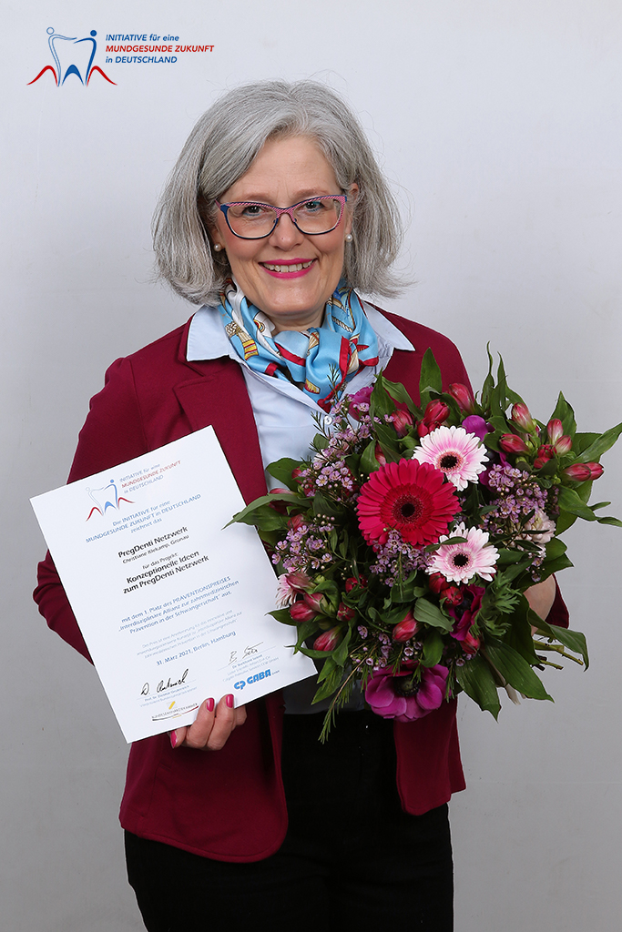
Bildinfo: Präventionspreis 2020, 1. Preis: Christiane Klekamp, PregDenti Netzwerk
Bildrechte: Ihli / Privat
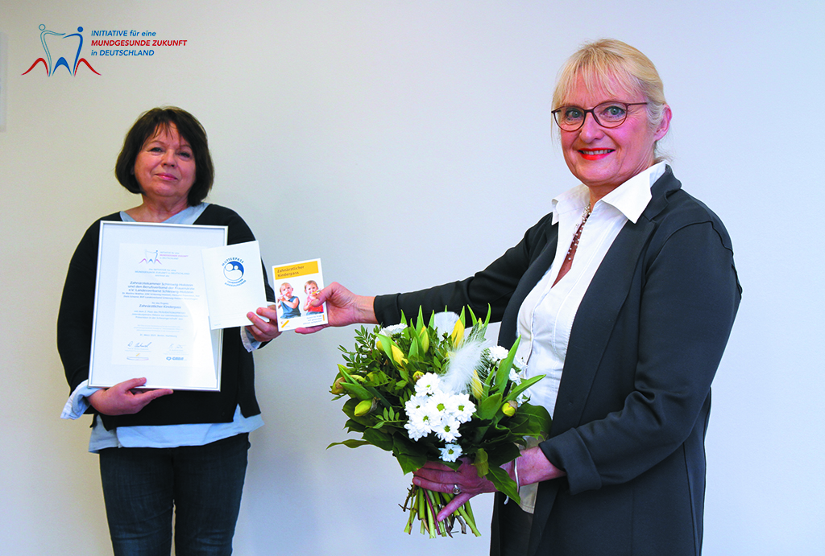
Bildinfo: Präventionspreis 2020, 2. Preis: v.l.n.r. Doris Scharrel, Berufsverband der Frauenärzte e.V., Landesverband Schleswig-Holstein; Dr. Martina Walther, Zahnärztekammer Schleswig-Holstein
Bildrechte: ZÄK SH
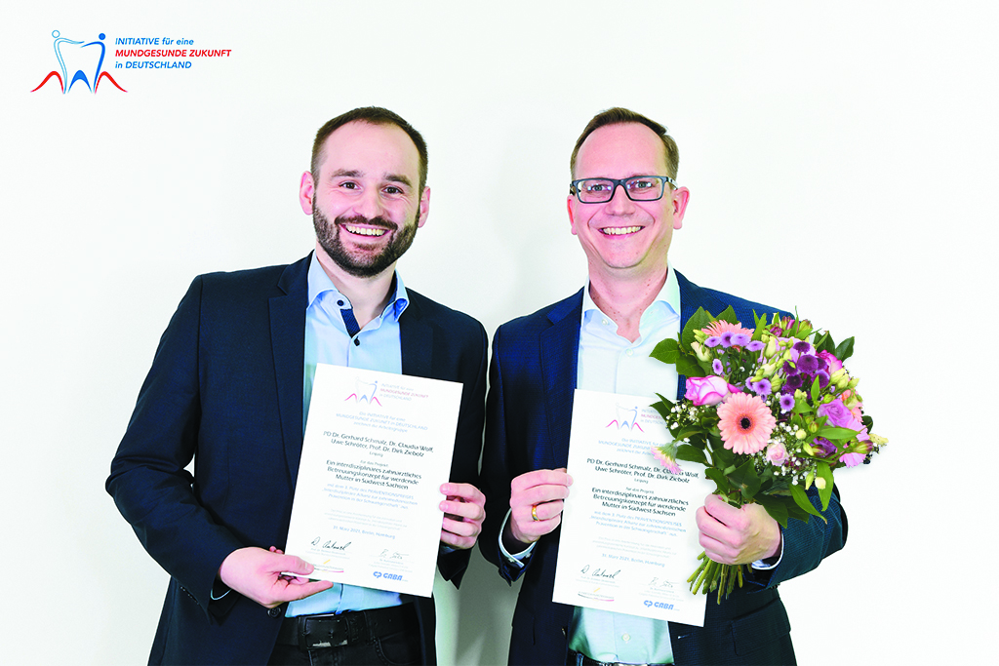
Bildinfo: Präventionspreis 2020, 3. Preis: v.l.n.r.: PD Dr. Gerhard Schmalz, Prof. Dr. Dirk Ziebolz
Bildrechte: Privat
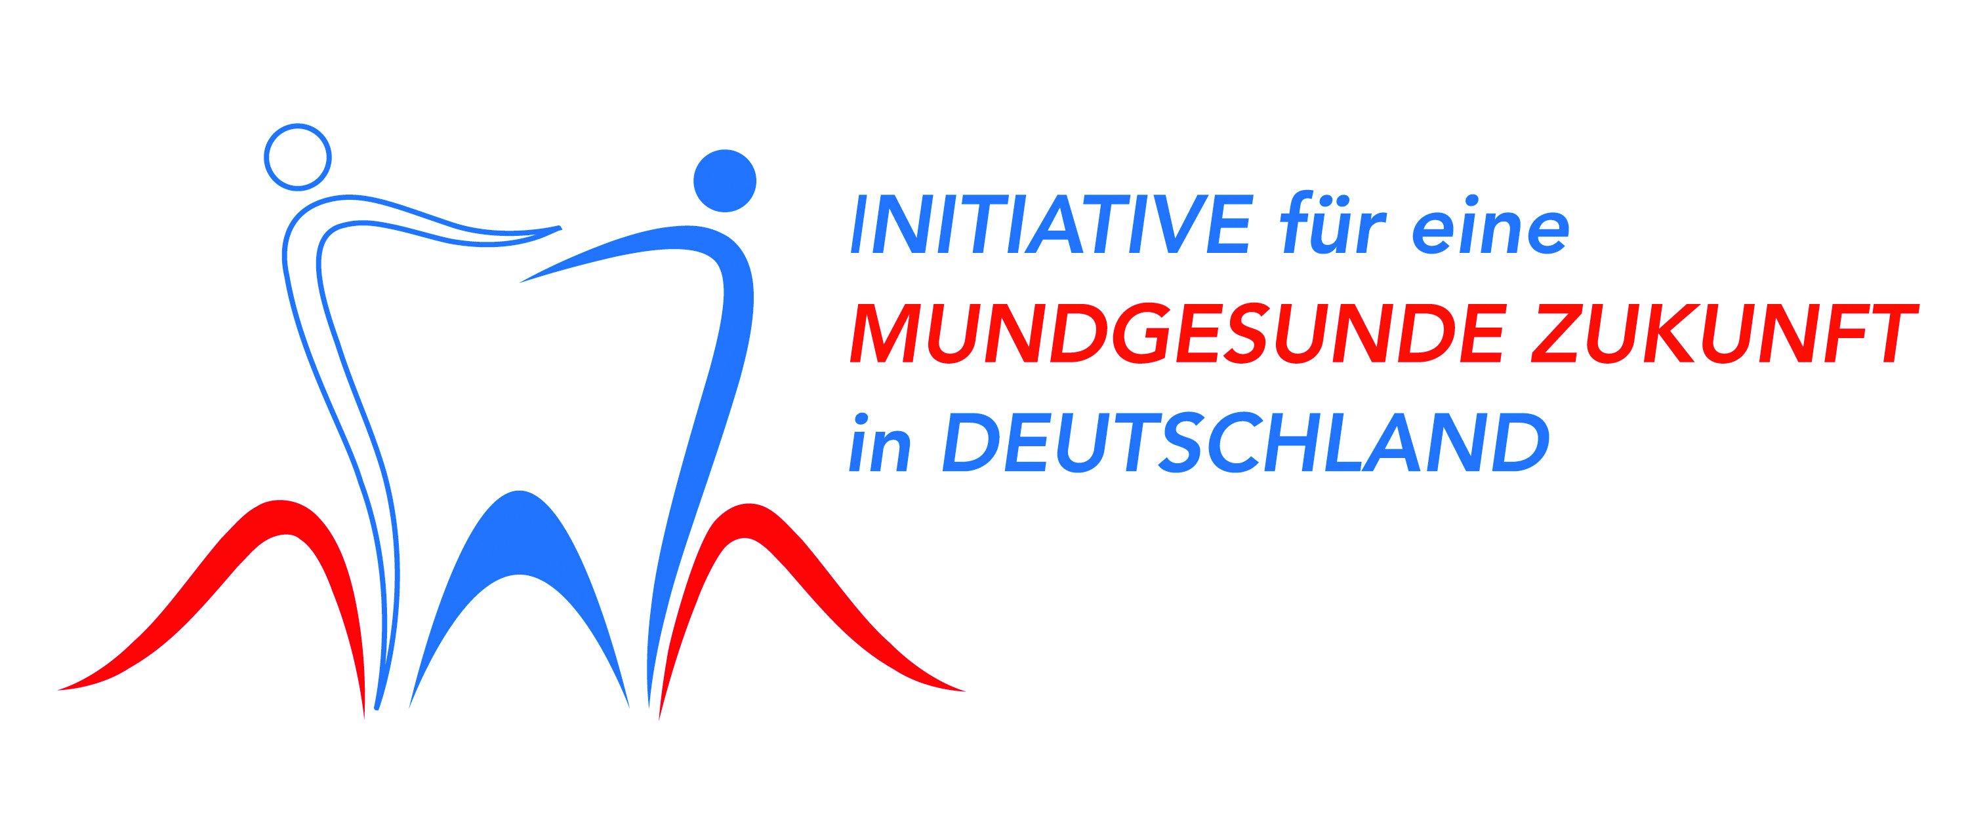
Bildinfo: Logo der CP GABA-/BZÄK-Initiative

In unserer virtuellen Pressemappe können Sie Pressematerialien sowie druckfähige Fotos zur Preisverleihung herunterladen.
https://www.accente.de/downloadbereich/ifemzid-2020/

#Praeventionspreis #Mundgesundheit #Praevention #Schwangerschaft #BZAEK #CPGABA

Über CP GABA GmbH
CP GABA als Teil des Colgate-Palmolive Konzerns ist ein führendes Unternehmen in der Mund- und Zahnpflege mit dem Bestreben, die Mundgesundheit zu verbessern. Mit einem umfassenden Produktportfolio und Innovation setzt CP GABA seinen erfolgreichen Kurs fort, der sich nicht zuletzt durch ein beachtliches Engagement gegenüber der dentalen Profession und den Apotheken, der Öffentlichkeit und den Verbrauchern auszeichnet.

Über die Bundeszahnärztekammer
Die Bundeszahnärztekammer - Arbeitsgemeinschaft der Deutschen Zahnärztekammern
e. V. (BZÄK) ist die Berufsvertretung aller Zahnärzte in Deutschland. Sie vertritt die gesundheits- und professionspolitischen Interessen des zahnärztlichen Berufsstandes. Dabei ist sie dem Gemeinwohl verpflichtet. Ihr oberstes Ziel ist der Einsatz für ein freiheitliches, zukunftsorientiertes Gesundheitswesen. Sie fördert eine fortschrittliche, auf wissenschaftlichen Erkenntnissen basierende Zahnheilkunde, die den Patienten in den Mittelpunkt stellt.

